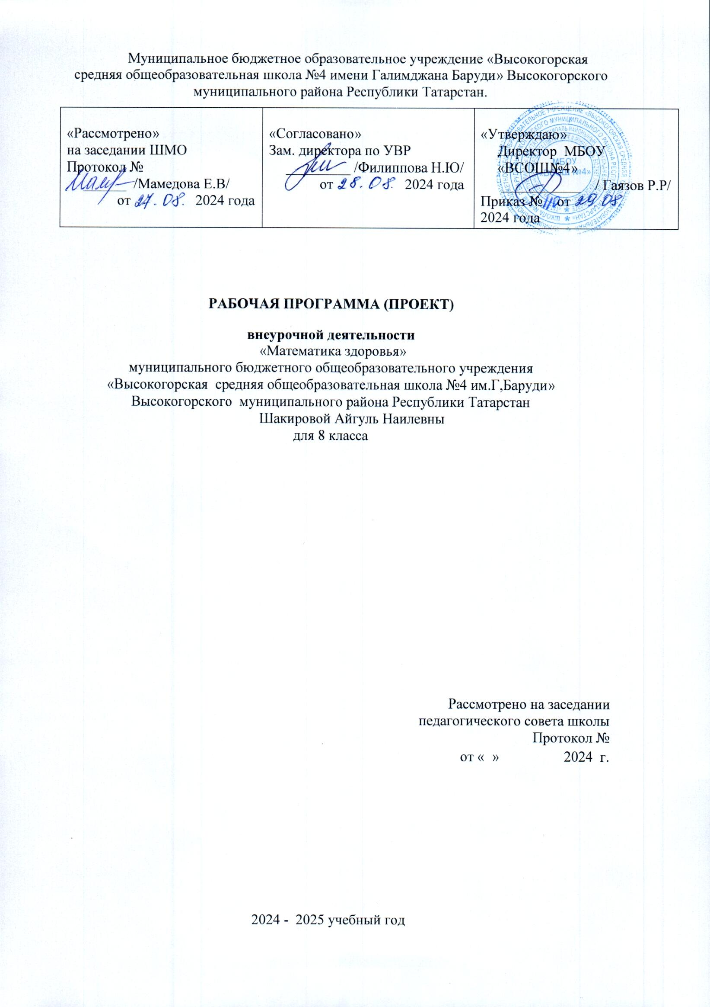

Пояснительная записка.
«Любым способом следует избегать и отсекать огнём,
железом, любыми средствами от тела болезнь,
от души невежество, от желудка излишество,
от города смуту, от дома разногласие,
от всего в целом – неумеренность.»
Пифагор

Необходимость реализации образовательного курса «Математика здоровья» продиктована многими причинами. Прежде всего – это ухудшение физического и психического здоровья обучающихся.
Здоровье – это бесценное достояние не только каждого отдельно взятого человека, но и всего общества. Здоровье детей – это общая проблема медиков, педагогов и родителей. Ключ к здоровью – это формирование здорового образа жизни. Подрастающее поколение имеет значительные отклонения в здоровье. Результаты медицинских осмотров говорят о том, что здоровыми можно считать только 20-30% первоклассников, среди выпускников школ более 80% имеют те или иные отклонения в состоянии здоровья. На сегодняшний день каждый пятый школьник имеет хроническое заболевание, а ведь из нашего здоровья складывается "Здоровье Нации".Каждый мечтает иметь идеальную фигуру: девушки хотят быть стройными, а парни – увеличить свою мышечную массу, иметь чёткий рельеф мышц. В подростковой среде бытует мнение, что для этого девушкам нужно ограничивать себя в еде, парням же, напротив, - нужно больше есть.
В школе есть ряд учебных дисциплин, в рамках которых ученики получают некоторые знания о здоровом образе жизни. А можно ли получать такие знания на занятиях по математике? Могут ли математические задачи стать источником знаний учащихся о здоровье человека. Ведь если в содержании задач присутствует информация о здоровье человека, правильном питании, гигиене тела, безопасной жизни, вредных привычках и другие факты из реальной жизни, то это может оказать большое влияние на человека. Именно на занятиях математикой можно не только услышать информацию, но и стать «статистом» при подсчете конкретных данных, в том числе и данных о своем здоровье.
По инициативе Губернатора Ростовской области В.Ю. Голубева с 1 сентября 2017 года во всех общеобразовательных организациях Ростовской области стартует пилотный проект по изучению основ здорового питания (пленарное заседание II Всероссийского форума продовольственной безопасности в г. Ростове-на-Дону 28.04.2017). Главная цель проекта - создание условий, способствующих укреплению здоровья, формированию навыков правильного здорового питания. В МБОУ Куйбышевской СОШ им.А.А.Гречко в этом учебном году началось внедрение программы «Формирование здоровой культуры обучающихся».
Поэтому мною была разработана программа внеурочной деятельности «Математика здоровья», которая является актуальной на сегодняшний день и направлена на решение проблемы сохранения здоровья и рационального питания школьников.
Нормативными документами для составления программы являются:
- Федеральный государственный стандарт основного общего образования, утвержденный МО и науки РФ от 17.12.2010 №1897;
- Примерные программы, созданные на основе федерального государственного образовательного стандарта основного общего образования;

Данная программа предусматривает получение учениками знаний и навыков, необходимых для формирования потребности в здоровом образе жизни, навыков гигиены и профилактики заболеваний, рационального питания и других способов самосовершенствования и направлена на формирование, сохранение и укрепления здоровья школьников. Программа по формированию здорового образа жизни учащихся может рассматриваться как одна из ступеней к формированию культуры здоровья и неотъемлемой частью всего воспитательного и образовательного процесса в школе. Основная идея программы заключается в мотивации обучающихся на ведение здорового образа жизни путём решения математических задач, в формировании потребности сохранения физического и психического здоровья как необходимого условия социального благополучия и успешности человека.

Поставленные цели и задачи:
Цели:
- исследовать применение математических знаний в области медицины;
- используя возможности математики, доказать необходимость рационального питания школьников;
- пропаганда здорового образа жизни.
Цели конкретизированы следующими задачами:

- собрать и систематизировать материал по теме;
- провести внутришкольный мониторинг по вопросам питания и здоровья;
- изучить формулы идеального веса и ИМТ;
- соотнести фактические показатели калорийности питания с расходом энергии;
- доказать, что существует связь между питанием и математикой;
- сделать анализ полученной информации;
- разработать информационные материалы для пропаганды здорового питания и здорового образа жизни.
Так как программа составлена соответствии с ФГОС, то она направлена на решение следующих задач:
- становление основ гражданской идентичности и мировоззрения обучающихся;
- формирование основ умения учиться и способности к организации своей деятельности: принимать, сохранять цели и следовать им в учебной деятельности, планировать свою деятельность, осуществлять ее контроль и оценку в соответствии с правилами здорового образа жизни, взаимодействовать с педагогом и сверстниками в учебном процессе;
- духовно-нравственное развитие и воспитание обучающихся, предусматривающее принятие ими моральных норм, нравственных установок, национальных ценностей;
- укрепление физического и духовного здоровья обучающихся.

Программа «Математика здоровья» построена в соответствии с принципами:
- научная обоснованность и практическая целесообразность;
- возрастная адекватность;
- необходимость и достаточность информации;
практическая целесообразность.

В настоящее время уже разработано множество программ внеурочной деятельности по математике. Отличительной особенностью данной программы от уже существующих является то, что она направлена не просто на занятия математикой, а на погружение обучающихся в социальную практику формирования культуры здоровья. Внедрение программы повышает эффективность образовательного процесса и увеличивает мотивацию к изучению предмета «Математика» в частности. Практическая значимость программы очевидна: развитие математических способностей, логического мышления, алгоритмических и исследовательских навыков, приобщение к математической культуре, а самое главное-сохранение здоровья обучающихся. Программа составлена в полном соответствии с требованиями составления программ внеурочной деятельности в рамках реализации ФГОС. Метапредметный, творческий, интегрированный и исследовательский характер деятельности позитивно влияют на формирование общественной активности личности, гражданской позиции, культуры общения и поведения в социуме.
Возраст детей, участвующих в реализации программы:13-14 лет(8 класс)
Ожидаемые результаты и способы их проверки.
Первостепенным результатом реализации программы будет сознательное отношение обучающихся к собственному здоровью во всем его проявлениях.
В результате реализации программы по формированию культуры здоровья у обучающихся развиваются группы качеств: отношение к самому себе, отношение к другим людям, отношение к вещам, отношение к окружающему миру.
Благодаря тому, что содержание данной программы раскрывает все стороны здоровья, обучающиеся будут демонстрировать такие качества личности как: товарищество, уважение к старшим, доброта, честность, трудолюбие, бережливость, дисциплинированность, соблюдение порядка, любознательность, любовь к прекрасному, стремление быть сильным и ловким.
Содержание курса.

Программа состоит из нескольких блоков. Содержание этих блоков раскрывает связь состояния психики с состоянием нашего тела; формирует отношение к своему телу как к ценности; развивает навыки ухода за телом, правильного питания, режима труда и отдыха. Формируется негативное отношение к вредным привычкам, в том числе к употреблению наркотиков, алкоголя, табака, токсических веществ. В программе в соответствии с возрастом обучающихся рассматриваются:
- основы развития познавательной сферы;
- особенности воздействия двигательной активности на организм человека;
- основы рационального питания;
- способы сохранения и укрепление здоровья;
- общепринятые правила в семье, в школе, в гостях, транспорте, общественных учреждениях;
- влияние здоровья на успешную учебную деятельность;
- значение физических упражнений для сохранения и укрепления здоровья;
- знания о “полезных” и “вредных” продуктах, значение режима питания.
- особенности влияния вредных привычек на здоровье подростка.

Планируемые результаты освоения курса.
Личностными результатами программы по формированию здорового образа жизни учащихся является формирование следующих умений:
- Определять и высказывать под руководством учителя самые простые и общие для всех людей правила поведения при сотрудничестве (этические нормы);
- В предложенных педагогом ситуациях общения и сотрудничества, опираясь на общие для всех простые правила поведения, делать выбор, при поддержке других участников группы и педагога, как поступить.
Метапредметными результатами программы по формированию здорового образа жизни учащихся - является формирование следующих универсальных учебных действий (УУД):
- Регулятивные УУД:
- Определять и формулировать цель деятельности на уроке с помощью учителя.
- Проговаривать последовательность действий на уроке.
- Учить высказывать своё предположение (версию) на основе работы с иллюстрацией, учить работать по предложенному учителем плану.
- Средством формирования этих действий служит технология проблемного диалога на этапе изучения нового материала.
- Учиться совместно с учителем и другими учениками давать эмоциональную оценку деятельности класса на занятиях.
2. Познавательные УУД:
- Делать предварительный отбор источников информации: ориентироваться в дополнительной литературе (на развороте, в оглавлении, в словаре).
- Добывать новые знания: находить ответы на вопросы, используя средства ИКТ, свой жизненный опыт и информацию, полученную на занятиях по основам здорового образа жизни.
- Перерабатывать полученную информацию: делать выводы в результате совместной работы всего класса.
- Преобразовывать информацию из одной формы в другую: решать и составлять математические задачи; составлять рассказы на основе моделей (предметных, рисунков, схематических рисунков, схем); находить и формулировать решение задачи с помощью моделей (предметных, рисунков, схематических рисунков).
- Средством формирования этих действий служит учебный материал по математике и задания по основам здорового образа жизни.
3. Коммуникативные УУД:
- Умение донести свою позицию до других: оформлять свою мысль в устной и письменной речи.
- Слушать и понимать речь других.
- Средством формирования этих действий служит технология проблемного диалога.
- Совместно договариваться о правилах общения и поведения в школе и следовать им.
Оздоровительные результаты программы:
- Осознание обучающимися необходимости заботы о своём здоровье и выработки форм поведения, которые помогут избежать опасности для жизни и здоровья, а значит, произойдет уменьшение пропусков по причине болезни и произойдет увеличение численности обучающихся, посещающих спортивные секции и спортивно-оздоровительные мероприятия;
- Социальная адаптация обучающихся, расширение сферы общения, приобретение опыта взаимодействия с окружающим миром.

Средством формирования этих действий служат:
- поисковые операции;
- дидактические игры;
- интеллектуальные игры;
- социальные пробы;
- исследовательские проекты.

Сроки реализации: 1 год (1 занятие в неделю, итого 34 часа в год).
Формы контроля. Проверка усвоения программы проводится в форме анкетирования, тестирования, выполнения творческих заданий, участия в проектных и исследовательских работах, тематических неделях.
Итогом реализации данной программы является выпуск рекламных буклетов для обучающихся, учителей и родителей на тему «Сохрани свое здоровье», разработка «Сборника задач по математике о здоровье».

Календарно-тематическое планирование
«Математика здоровья» 8 класс
№ занятия | Дата проведения | Наименование изучаемой темы | Формы работы
1-4 |  | Изучение отношения школьников и учителей к своему здоровью. | Сообщение по теме. Анкетирование и анализ анкет.
5-8 |  | Математика и медицина. | Сообщение по теме.  Выполнение практических заданий.  Решение задач в группах.
9-12 |  | Математика и здоровое питание. | Сообщение по теме.  Исследовательская работа по результатам школьного мониторинга.  Анкетирование и анализ анкет. Решение задач в парах и группах.
13-15 |  | Суточный рацион питания и режим дня. | Сообщение по теме.  Исследовательская работа.  Составление суточного меню и режима дня. Решение задач.
16-18 |  | Расход энергии при различных видах деятельности (включая основной обмен). | Сообщение по теме.  Исследовательская работа.  Составление таблиц расхода энергии за день.  Решение задач.
19-20 |  | Вред мобильного телефона на организм человека. | Сообщение по теме.  Исследовательская работа с использованием Интернет ресурсов.
21-22 |  | Математика и вредные привычки. | Сообщение по теме.  Анкетирование и анализ анкет.  Решение задач.
23-24 |  | Активный отдых | Сообщение по теме.  Исследовательская работа.
25-28 |  | Выпуск рекламных буклетов. | Выполнение творческих заданий.
29-31 |  | Защита рекламных буклетов.

